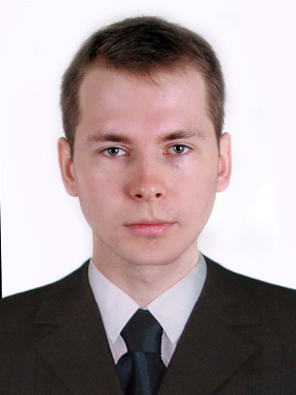
СПРАВКА
{FULLNAME}

с {CURRENTPOSITIONDATE} года:
{CURRENTPOSITION}
Международного Вестминстерского университета в г.Ташкенте
Год рождения: Место рождения:
{DATEOFBIRTH} {PLACEOFBIRTH}
Национальность: Партийность:
{NATIONALITY} {PARTYMEMBERSHIP}
Образование: Окончил (когда и что):
{EDUCATIONDEGREE} 2015 г. Международный Вестминстерский Университет в г. Ташкенте
Специальность по образованию: {EDUCATIONSPECIALITY}
Ученая степень: Учёное звание:
{ACADEMICDEGREE} {ACADEMICTITLE}
Какими иностранными языками владеет:
{LANGUAGES}
Имеет ли правительственные награды:
{AWARDS}
Является ли народным депутатом, членом центральных, республиканских, областных, городских районных и других выборных органов (указать полностью):
{MEMBERSHIPS}
ТРУДОВАЯ ДЕЯТЕЛЬНОСТЬ
2011-2015 гг.- студент Международного Вестминстерского университета в г.Ташкенте
2015-2016 гг.- стажёр исследователь Международного Вестминстерского университета в г.Ташкенте
2016 г. - н.в - ассистент преподаватель, курс лидер Международного Вестминстерского университета в г.Ташкенте

СВЕДЕНИЯ
о близких родственниках {FULLNAME}

Степень родства | Фамилия, имя  и отчество | Дата и место рождения | Место работы  и должность | Место жительства
Отец | Шпирко Владислав Валентинович | 1969 год,  Туркмения,  г.Мары | Общество с ограниченной ответственностью «CBS» инженер по сервисному обслуживанию | г.Ташкент, Мирзо-улугбекский район, ул. Навнихол-3, 4-дом, кв.12
Мать | Черноиванова Наталья Юрьевна | 1969 год,  г.Ташкент | Домохозяйка | г.Ташкент, Мирабадский район, ул. Темирйулчилар, 128-дом

